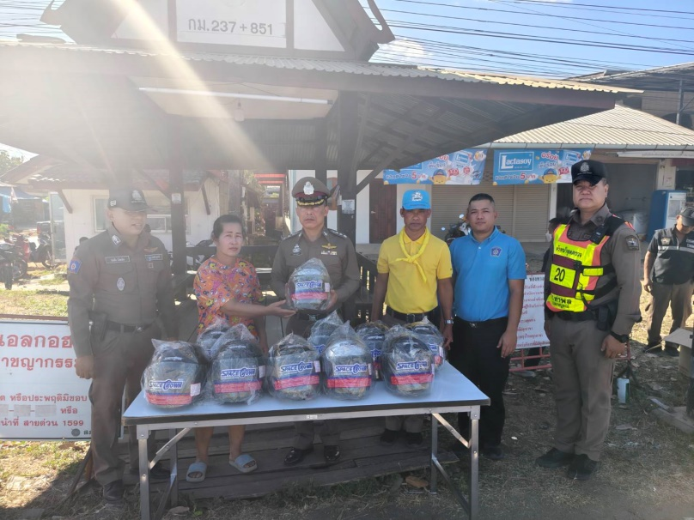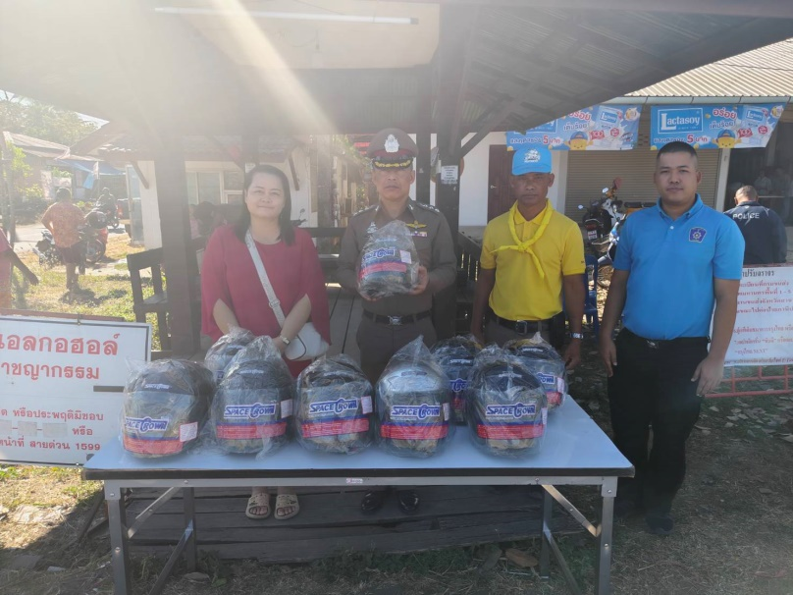
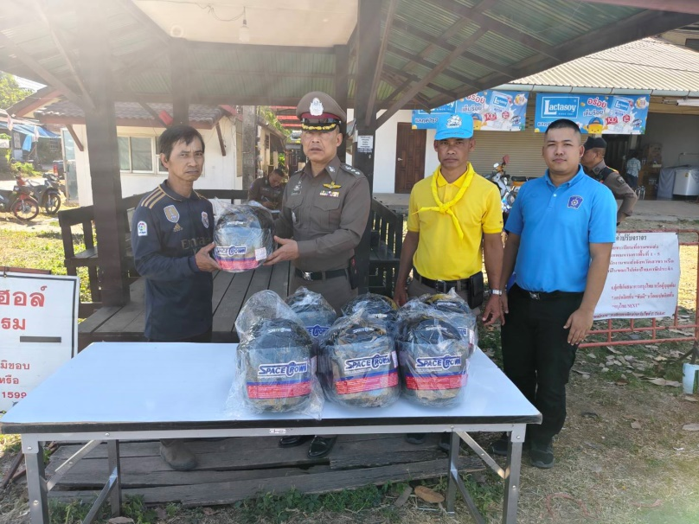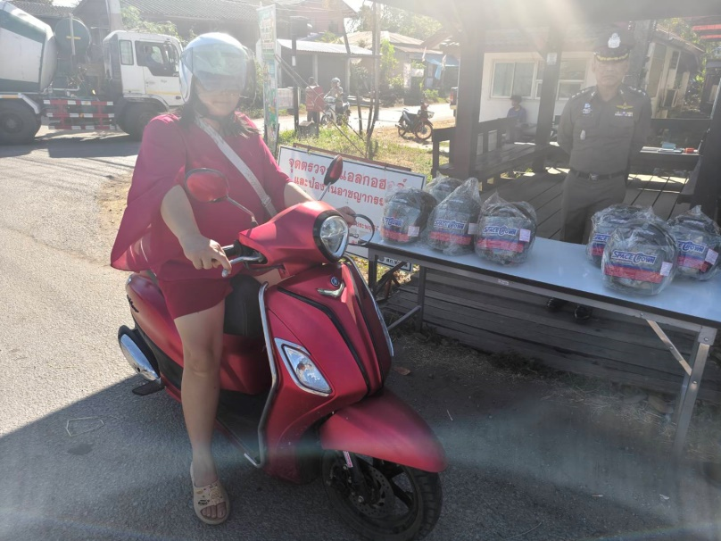

พ.ต.อ.สมบัติ บุญปาน ผกก.สภ.ท่าพล
พร้อมเจ้าหน้าที่ตำรวจจราจร เจ้าหน้าที่ชุดจิตอาสา
มอบหมวกนิรภัยกับประชาชน ตามโครงการ สวมหมวกนิรภัยสุขใจทุกคน
ช่วงเทศกาลปีใหม่ ๒๕๖๘ เมื่อวันที่ ๑ มกราคม ๒๕๖๘ เวลา ๑๐.๐๐ น.
เมื่อวันที่ ๑๕ เมษายน ๒๕๖๘ เวลา ๑๙.๐๐ น.

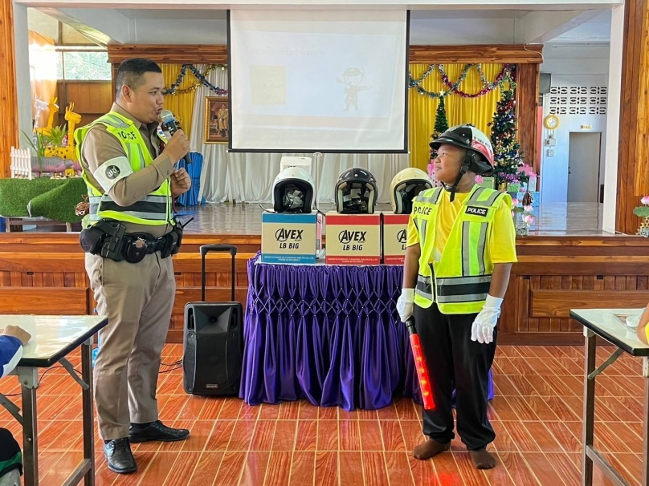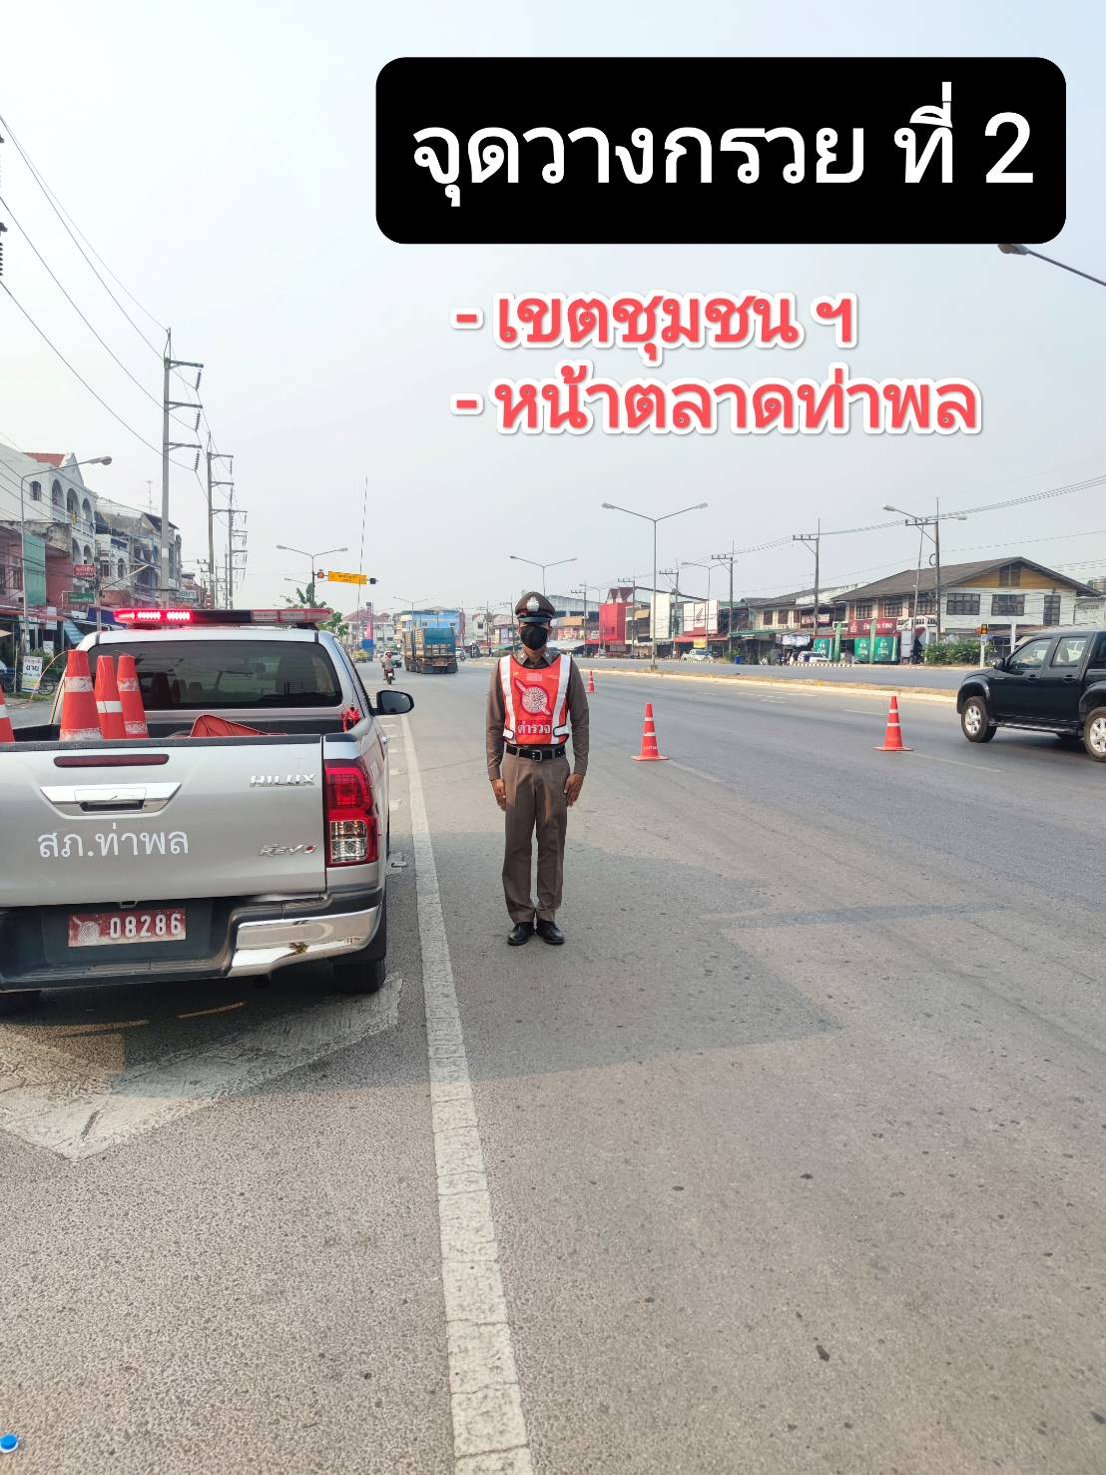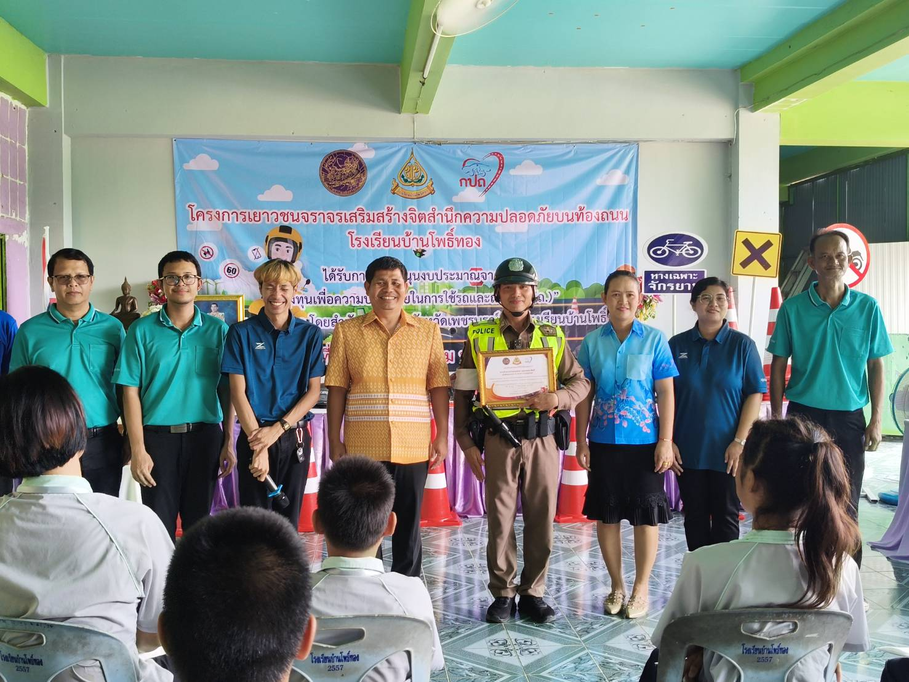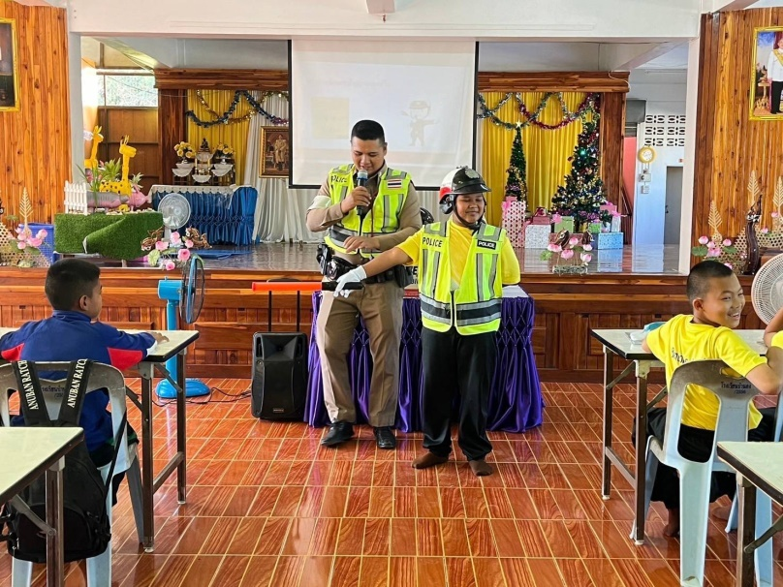
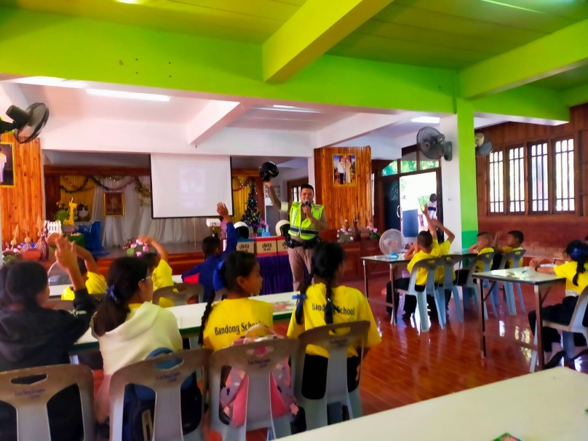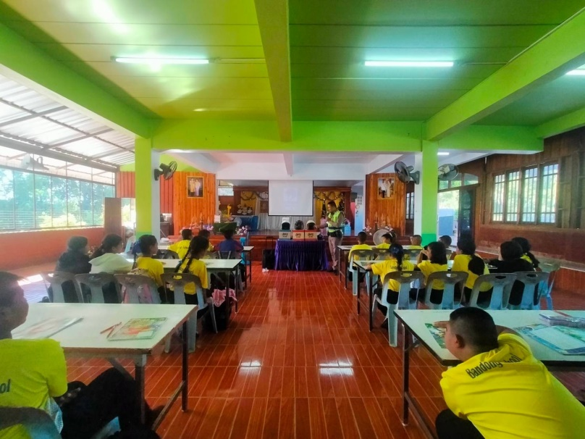
ด.ต.ศักรินทร์ เงินเจริญ ผบ.หมู่ (ป.)สภ.ท่าพล
พร้อมเจ้าหน้าที่ตำรวจจราจร สภ.ท่าพล
อบรม ให้ความรู้ ตาม โครงการสวมหมวกนิรภัยสุขใจทุกคน
ให้กับนักเรียนโรงเรียนบ้านดงเจริญ หมู่ ๖ ต.ท่าพล
เมื่อวันที่ ๑๕ มกราคม ๒๕๖๘ เวลา ๑๓.๐๐ น.

เมื่อวันที่ ๑๔ ธันวาคม ๒๕๖๖

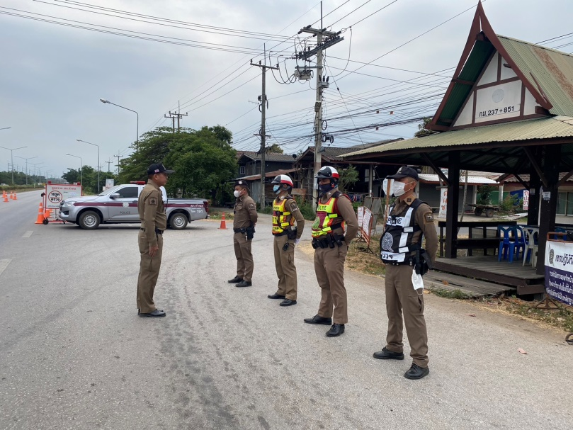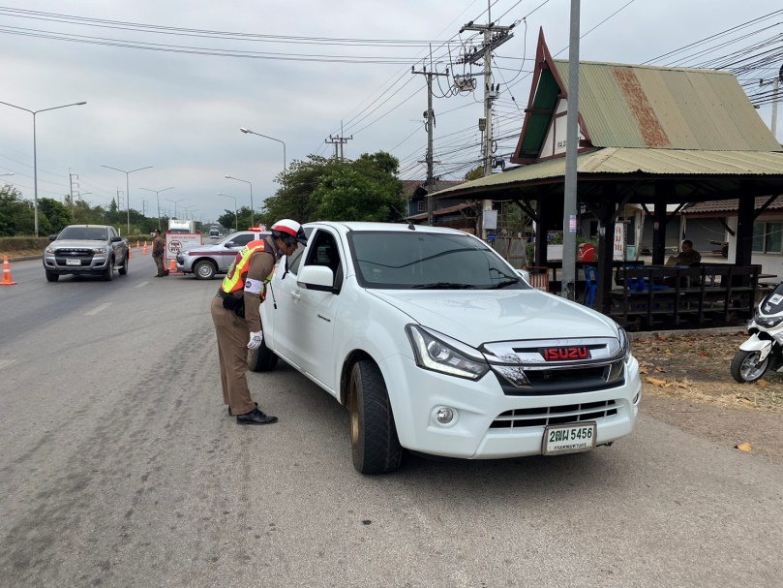
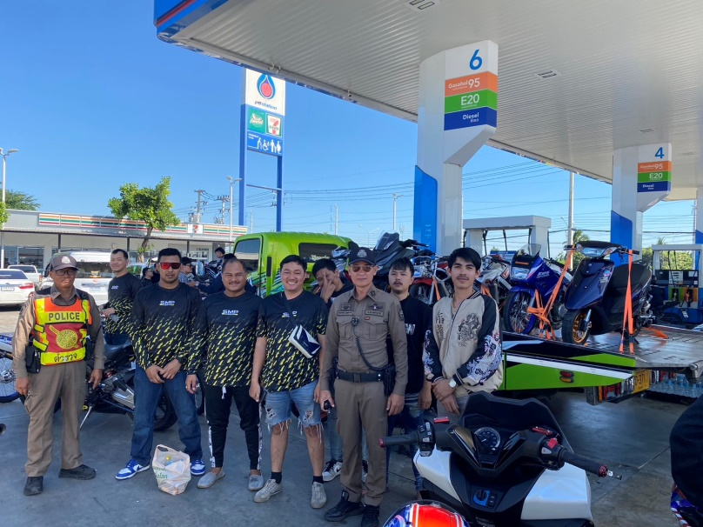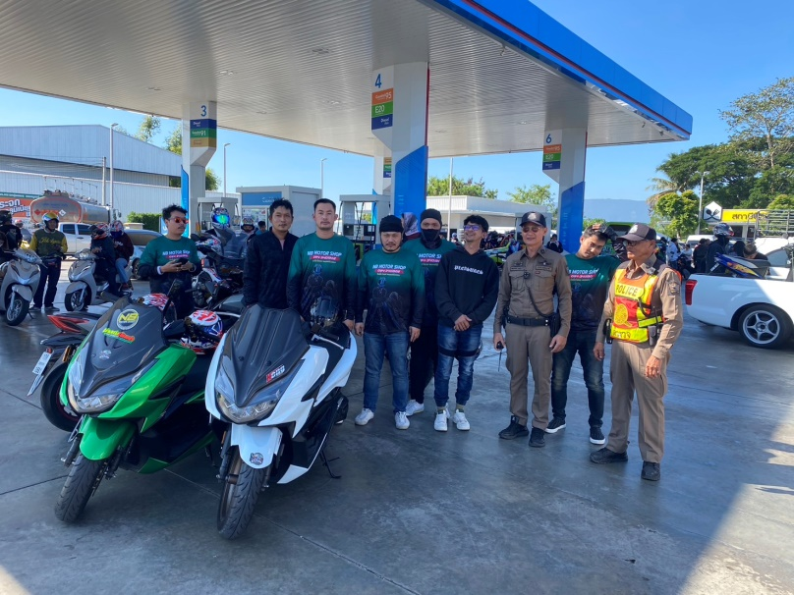
พ.ต.ท.ธงชัย นิลเกิด สวป.สภ.ท่าพล
พร้อมชุด ๑๐ , ๒๐ , ๖๐ ,
ตู้สายตรวจตู้ยามนางั่ว
ตั้งด่าน และประชาสัมพันธ์ งานดนตรีร็อกฤดูหนาว
บริเวณหน้าตู้ยามคลองมะนาว และปั้มน้ำมันในพื้นที่
เมื่อวันที่ ๒๕ มกราคม ๒๕๖๘

เมื่อวันที่ ๑๔ ธันวาคม ๒๕๖๖

